 | Universidade Estadual de Londrina  Centro de Educação, Comunicação e Artes  Departamento de Educação  Programa de Pós-Graduação em Educação | 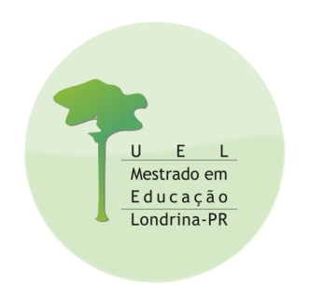

Disciplina
Código
Carga Horária
Docente(s) Responsável(is)

EMENTA
OBJETIVOS
CONTEÚDOS
PROCEDIMENTOS
AVALIAÇÃO
BIBLIOGRAFIA

